CÁC VẤN ĐỀ VỀ CHUỖI CUNG ỨNG (P1)
Mội chuỗi cung ứng bao gồm tất cả các bộ phận liên quan trực tiếp hay gián tiếp tới việc đáp ứng nhu cầu của khách hàng. Chuỗi cung ứng bao gồm không chỉ những nhà sản xuất và cung cấp, mà nó còn bao gồm những nhà cung ứng vận tải, kho bãi, nhà bán lẻ, thậm chí cả khách hàng. Với mỗi tổ chức, chẳng hạn như nhà sản xuất chế tạo, chuỗi cung ứng bao gồm mọi chức năng liên quan với nhau để thu nhận và đáp ứng những đòi hỏi/nhu cầu của khách hàng. Những chức năng này bao gồm bộ phận phát triển sản phẩm mới, marketing, sản xuất, phân phối, tài chính và dịch vụ khách hàng (có thể có thêm những bộ phận chức năng khác).
Quản trị chuỗi cung ứng và logistic là khác nhau. Logistic phản ánh những hoạt động của một tổ chức đơn lẻ, trong khi quản trị chuỗi cung ứng phản ánh mạng lưới bao gồm nhiều tổ chức hợp tác với nhau để đưa một sản phẩm tới tay khách hàng. Và theo truyền thống, logistic bao gồm các hoạt động như thu mua, phân phối, bảo quản và quản trị tồn kho. Trong khi đó quản trị chuỗi cung ứng, ngoài những hoạt động như logistic truyền thống thì còn bao gồm một số hoạt động khác như là marketing, phát triển sản phẩm mới, tài chính và dịch vụ khách hàng. Những hoạt động gia tăng này được coi như là một phần cần thiết để đáp ứng những đòi hỏi của khách hàng. Quản trị chuỗi cung ứng sử dụng một phương pháp hệ thống để thông hiểu và quản trị những hoạt động cần thiết nhằm tích hợp các dòng sản phẩm/dịch vụ để phục vụ khách hàng một cách tốt nhất. Phương pháp hệ thống này cung cấp một khuôn khổ để đáp ứng tốt nhất các mục tiêu kinh doanh, những cái có vẻ như xung đột với nhau. Có vẻ như các mục tiêu này thường xung đột nhau.
Một chuỗi cung ứng là năng động và liên quan tới những dòng thông tin, sản phẩm và vốn liên tục từ giai đoạn này tới giai đoạn khác. Mục đích chính của chuỗi cung ứng là làm hài lòng khách hàng, và điều đó sẽ đem lại lợi nhuận cho chính chuỗi cung ứng. Phạm trù chuỗi cung ứng gợi lên hình ảnh về sản phẩm hay nguồn cung ứng di chuyển từ nhà cung cấp tới nhà sản xuất, tới nhà phân phối, người bán lẻ và tới khách hàng. Dĩ nhiên, sản phẩm hay nguồn cung ứng là một phần của chuỗi, nhưng dòng thông tin và dòng vốn cũng là một phần quan trọng. Phạm trù chuỗi cung ứng cũng có thể hàm ý rằng mỗi người liên quan tới một giai đoạn của chuỗi. Thực ra, một nhà sản xuất có thể nhận nguyên vật liệu từ nhiều nhà cung cấp và sau đó phân phối cho nhiều nhà phân phối. Do đó, thực sự hầu hết chuỗi cung ứng là một mạng lưới. Người ta cũng có thể sử dụng cụm từ mạng lưới cung ứng (network) hay mạng cung ứng (web) để mô tả cấu trúc của chuỗi cung ứng, như trong hình
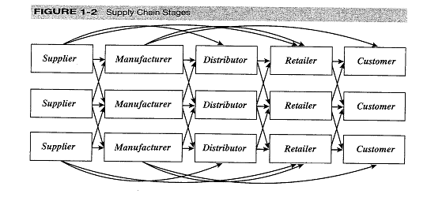

Trần Nam Trang

